评审专家推荐函
云南立友工程咨询有限公司：
我单位采购的建设项目水土保持方案报告、水资源论证报告、洪水影响评价报告委托中介服务机构开展技术评估项目于2025年4月29日15:00时在瑞丽市瑞京路94号瑞京小区3栋1单元501室（云南立友工程咨询有限公司瑞丽分公司）召开开标、评标会议，现推荐 杨敏 同志为我采购人评审专家代表，参加本次项目的评审工作。该同志在开标评标过程中所签署的一切文件和处理与之有关的一切事务，我方均予以承认。
特此推荐！
被推荐人姓名：杨敏
联系电话：13988283567
身份证号码：533102198207171618
（附：身份证复印件）

采购人（盖章）：瑞丽市政务服务管理局
2025年4月28日

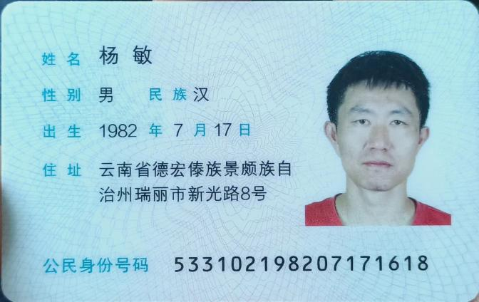
仅用于建设项目水土保持方案报告、水资源论证报告、洪水影响评价报告委托中介服务机构开展技术评估项目评审使用


